https://www.youtube.com/watch?v=6bXSfjwQVIc

1. E
Pobieram image, startuje, wystawiam porty i daje hostname
2. K
pobieram docker kibana, linkuje z ES, wystawiam port
3. L
- najpierw przygotowac config file, w nim namiar na service E
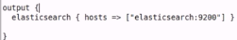
teraz pobieram obraz L, nazwa, linkuje do E i podaje config file
mozna w config L, by na port
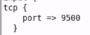
port musze wystawic na starcie
teraz lacze moge przez telnet
telnet localhost 9500

https://www.youtube.com/watch?v=BOUgqRpO6bU

-zakladam apke na OS, biore jej ssh i sie lacze
- tam sciagam Elastic
- zmieniam konfig file
- zmieniam by port i ip byly z zewnatrz brane
- po wystartowaniu moge sie polaczyc do elastic adresem z openshift
-
-

JAK CLASTER W OPENSHIFT ?!!!

https://www.youtube.com/watch?v=-nhTAhmgd64

- fluentd zamiast L jak chcemy wiecej danych o kontenerze, metadane – info o node i jego docker container
- czy mamy openshift3
- kazdy node to fluentd agent, dane z aplikacji i dane z systemu sle na ES, tez metadane z kubernetis
- czy potrzebne zabezpieczenie na E w klastrze
- zebrac pytania z dokow
- jak e klaster na openshift najwazniejsze
- zebrac tools na okolo, np. Curator do zarzadzania indexami, usuwania, snapsjot , dziala jako pod w projekcie
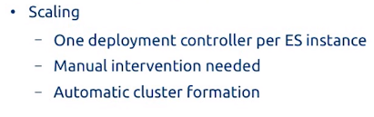
- kazdy es node ma wlasny storage, replikacja jest robiona na ES size, TRZEBA WLASNY REPLICATION CONTROLLER

- MOGE PRZESLUCHAC QUESSTIONS Z TEGO
-
-
-
-

